HTML/CSS/JavaScript/Java/PostgreSQLを用いたゲーム開発

【 **ぷよ寿司** 】

**ジャンル:** 落ち物パズルゲーム

1. **プロジェクト概要**

コンセプト：

寿司ネタをモチーフにした「ぷよ寿司」を画面上で操作し、同じネタを揃えて売上を上げるカジュアルゲーム。シンプルな操作性と中毒性のあるゲームデザインで幅広い年齢層が楽しめる。

目的：

寿司チェーンや飲食店の待ち時間を楽しい時間に変えるだけでなく、寿司文化を普及させるためのツールとして活用。最終的には、ランキング機能や店舗専用カスタマイズを導入し、集客・販促ツールとしても展開可能。

背景：

待ち時間が長いと顧客満足度が低下するリスクがある。

家族連れや子どもに待合時間を楽しんでもらい、店舗の印象を向上させたい。

タブレットを活用したデジタルエンターテインメントで店舗の差別化を図る。

目標：

寿司のゲームを実装し寿司チェーンへ提携契約を結びます。

企業との契約が成立した際には、ロゴや商品紹介をゲーム内に実装し、広告効果を高めます。

これにより、ゲーム参加者がより具体的に寿司チェーン店の商品やサービスを認識しやすくなります。

目的：

顧客満足度向上。

待合スペースでの待ち時間ストレス軽減。

店舗のブランディング強化と口コミ効果の向上。

2. **ターゲットユーザー**

( 1 ) 家族連れ:

子どもが楽しむことで親の負担を軽減し、家族全体の顧客体験を向上。

( 2 ) カジュアルゲーマー:

シンプルな操作性で幅広い年齢層が楽しめる。

( 3 ) 飲食店顧客:

寿司店の待ち時間に遊ぶことを想定。

3. **要件定義**

**(1)システム要件**

**使用するプラットフォーム:**

HTML / CSS3 / JavaScript/Java/PostgreSQL

(2)主な機能

1. ゲームプレイ機能

**寿司ぷよの生成:**

ランダムな寿司ネタのぷよを生成し、画面上部から落下。

初期位置が埋まっている場合はゲームオーバー。

**寿司ぷよの操作:**

キーボードで左右移動、早落ちを操作。

寿司ぷよは盤面の制約に従い、移動可能範囲を制限。

**寿司ぷよの固定:**

寿司ぷよが盤面下部または他のぷよに接触すると固定。

固定後に消滅処理をチェック。

**寿司ぷよの消滅:**

同じネタのぷよが4つ以上繋がると消滅。

消滅後、スコアに応じて売上が加算。

連鎖が発生するとボーナス売上を加算。

**連鎖処理:**

消滅後に再度ぷよが繋がると連鎖が発生。

連鎖回数に応じて得点ボーナスを追加。

**重力適用:**

消滅後に上部のぷよが下に落ちる。

すべてのぷよが落下し終わるまで次の操作は待機。

**ゲームオーバー:**

寿司ぷよが盤面上部まで積み上がるとゲーム終了。

2. スコア管理機能

**売上の加算:**

寿司ぷよの種類ごとに異なる得点を設定。

消滅したぷよの数や連鎖に応じてスコアを計算。

**売上ボーナス:**

連鎖が発生するたびにボーナスを加算。

**スコア表示:**

画面上部にリアルタイムで売上を表示。

**ゲーム終了後のスコア記録:**

最終スコアをローカルデータまたはサーバーに送信。

(3)非機能要件

パフォーマンス：

フレームレート: 30fps以上で動作すること。

ユーザビリティ:

操作性 ▶ キーボード操作を中心に設計し、直感的で簡単に操作可能にする。

4. **システム構成**

(1)アーキテクチャ

全体構成

「ぷよ寿司」は、フロントエンドのみで構築されたクライアントサイドWebアプリケー

ションです。ゲームロジックや描画はすべてJavaScriptで処理され、HTML5とCSS3で

ユーザーインターフェースが構築されています。サーバーとの連携はスコア送信に限られ

ています。

(2)技術スタック

プログラミング言語:

**HTML5:**

ゲームの基本構造を定義し、DOMを通じて動的な操作が可能。

**CSS3:**

ゲームUIのデザインとレイアウトに使用。

レスポンシブ対応により、複数デバイスでのプレイを可能に。

**JavaScript (ES6+):**

ゲームロジックやユーザー操作を処理するメイン言語。

モジュール化された構造でコードを分割して管理。

ライブラリ/フレームワーク:

**DOM API:**

JavaScriptによるHTML要素の生成、削除、操作を実現。

**Fetch API:**

サーバーとの非同期通信でスコア送信などの機能を実現。

データ構造 / ゲームロジック

**2次元配列:**

盤面を2D配列として表現し、ぷよの位置や状態を管理。

**ゲームロジック:**

盤面管理: Stage.jsで寿司ぷよの生成、移動、消滅、重力処理を実装。

スコア計算: 消滅数や連鎖数に応じて売上を加算。

データベース:

Java/PostgreSQL

主にスコアやプレイヤーの情報を管理するために利用

デプロイメント：

実行形式 : 現状はPythonスクリプトとしてローカル環境で動作。

5. **開発スケジュール**

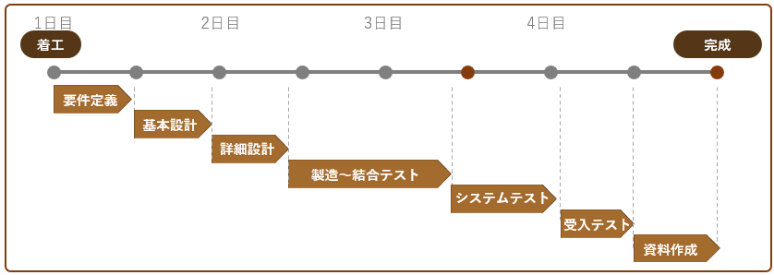

6. **納品物**

納品物の内容：

『ぷよ寿司』

納品予定日：

2024/12/18

7. **運用保守計画**

運用サポート：

広告UIの追加(例：会社ロゴ追加、実機をアピール商品に変更 等)